

СВЯТАМИ

Родина Бондарчук

ВІТАЄМОЗІ



СВЯТАМИ

Родина Бондарчук



ВІТАЄМОЗІ

Ці листівки призначені для друку з обох боків аркуша паперу. Розріжте аркуш на дві частини вздовж ледь помітної горизонтальної лінії і складіть кожну листівку вдвоє по вертикалі. Це зовнішній зворотний бік листівки.

Щоб замінити фотографію на першій сторінці, спершу клацніть по зображенні лівою кнопкою миші. Коли з'являться маркери виділення, клацніть лівою кнопкою миші, щоб виділити лише зображення. Потім клацніть правою кнопкою миші та виберіть у меню команду «Змінити зображення».

## Увага!

Перш ніж друкувати листівки, необхідно видалити цю інструкцію.

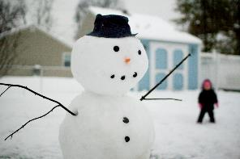

# Щасливих та веселих свят

# Щасливих та веселих свят

Щоб замінити зображення на цій сторінці, просто клацніть його правою кнопкою миші та виберіть команду «Змінити зображення» в меню.



*Родина Бондарчук*

*Родина Бондарчук*